Отчет о проведенных мероприятиях по профилактике
острых кишечных инфекций (ОКИ)
в МКОУ «Арахкентская СОШ»

Во исполнении приказа Министерства Образования «О принятии соответствующих мер, в том числе проведение профилактических мероприятий» ,в связи предупреждения вспышки инфекционных заболеваний , в Арахкентской СОШ были разработаны и проводились следующие профилактические мероприятия:

26.01.2019 г. провели мероприятие с приглашением зав .ФАП Раджабовой Х.А. «Профилактика острых кишечных инфекций (ОКИ)» для 8-11 кл . (16 уч-ся) . Раджабова Х.А. дала четкие рекомендации учащимся и педагогам , чтобы предохранить себя от заболевания ОКИ, рассказала о соблюдении простых мер профилактики .

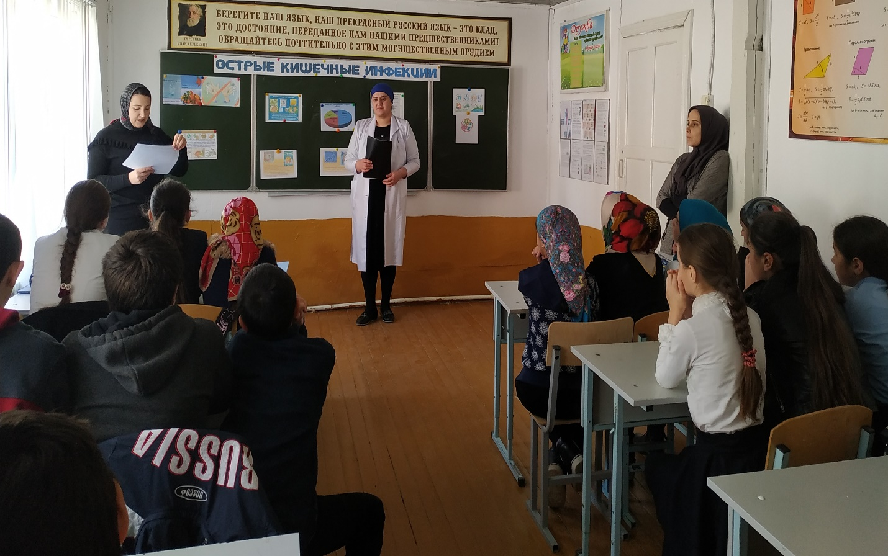

28.01.2019г. состоялся классный час для учащихся 3 и 4 класса (14 учащихся) «Берегись кишечных инфекций». Учащиеся познакомились с такими понятиями как: эпидемия, инфекция, диарея и др. Соц.педагог рассказала о том , что нужно соблюдать , чтобы уберечь себя от кишечных инфекций. Учащиеся 3 кл. Абдурахманова П. и Гаджиев М. показали инсценировку в роли медсестры и больного , о том как вредно грызть ногти и к чему это может привести .
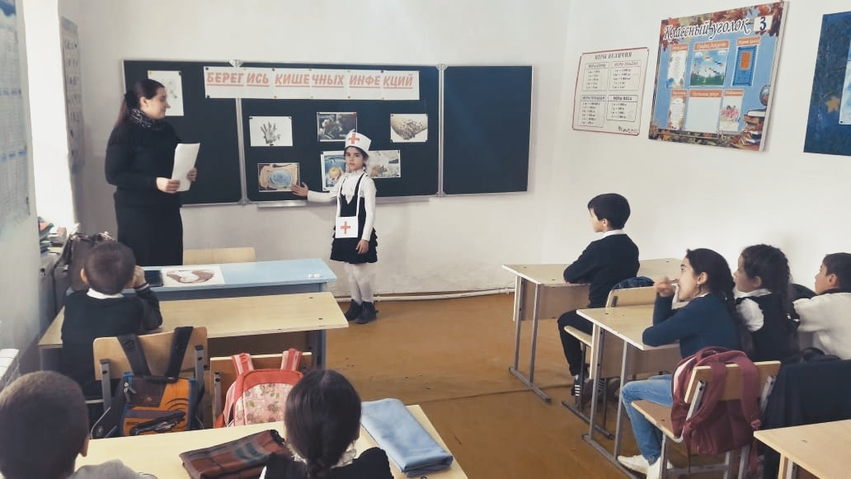

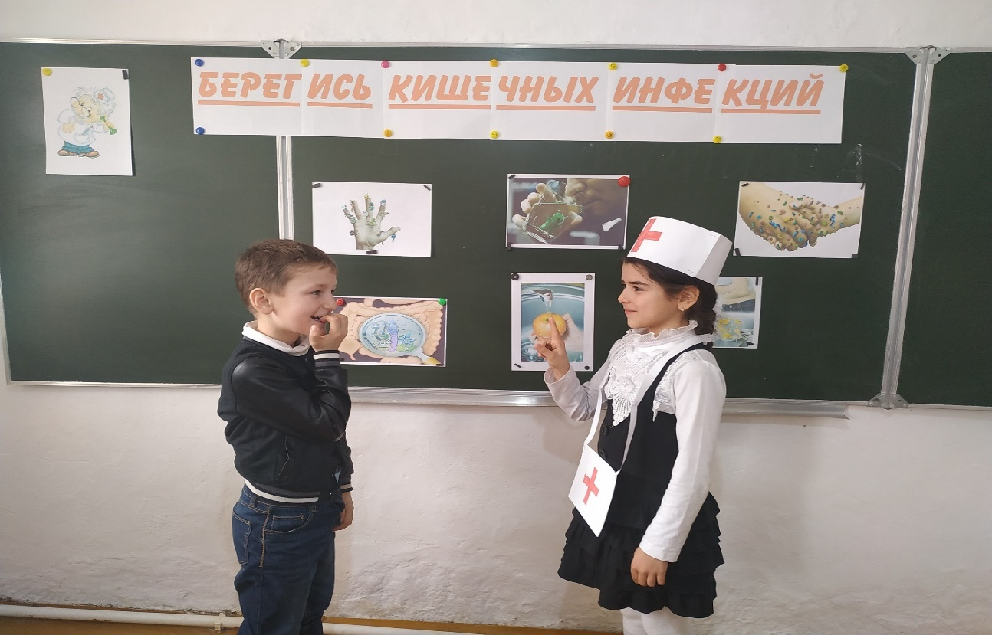

Директор школы: Магомедов Х.А.
Исполнитель: соц.пдагог Магомедова П.М.
Телефон:89094825079
email:patimatr91@mail.ru

